**Manual de Usuario - Foro MigraExtra**

1. **Tablas, Campos y Relaciones entre Tablas**

**1.1. Tablas del Foro**

A continuación, se describen las principales tablas que componen la base de datos del foro. Cada tabla tiene campos específicos que almacenan la información necesaria para el funcionamiento del sistema.

1. **Tabla: Usuarios**

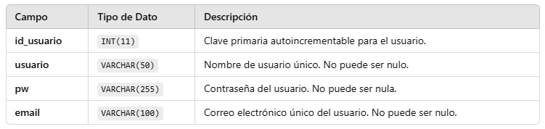

La tabla **usuarios** se utiliza para almacenar la información de las personas que se registran en el foro y que participan en las conversaciones.

La tabla de **usuarios**, está compuesta por los siguientes campos:

* **id_usuario**: Un identificador único para cada usuario (generalmente se utiliza como clave primaria).
* **usuario**: El nombre de usuario que una persona utiliza para iniciar sesión en el foro.
* **email**: La dirección de correo electrónico del usuario.
* **contraseña**: La contraseña para proteger la cuenta del usuario.

La relación con las otras tablas es la siguiente:

1. **Relación entre usuarios y temas**:
   * Cada tema publicado en el foro puede tener un **autor** o **creador**, que es un **usuario**. En este caso, la tabla **temas** tendría un campo como **id_usuario**, que hace referencia al **id_usuario** de la tabla **usuarios**. Esto indica qué usuario ha creado un tema en particular.
2. **Relación entre usuarios y comentarios**:
   * Similar a los temas, cada comentario está asociado a un usuario que lo ha escrito. La tabla **comentarios** tendría un campo **id_usuario** para hacer referencia al **id_usuario** en la tabla **usuarios**, lo que indica qué usuario ha dejado un comentario en un tema determinado.

En resumen, la tabla **usuarios** almacena la información de las personas registradas, y las tablas **temas** y **comentarios** usan el **id_usuario** para saber quién ha creado un tema o dejado un comentario en el foro.

1. **Tabla: Temas**

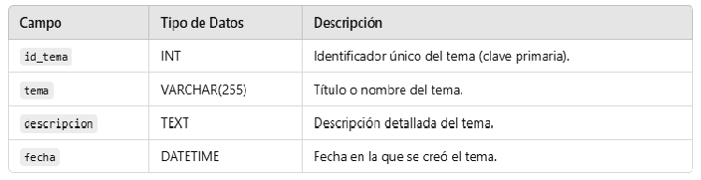

1. **Tabla: comentarios**

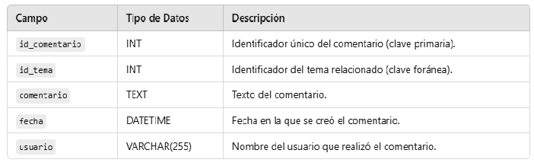

**1.2 Relaciones entre Tablas**

* **Relación entre temas y comentarios**:  
  La relación entre estas dos tablas es de uno a muchos, es decir, un tema puede tener muchos comentarios asociados, pero por otro lado cada comentario está vinculado a un tema específico, y un tema puede tener muchos comentarios.

**2. Manual de Usuario de la Aplicación**

A continuación, se proporciona el manual de usuario detallado para navegar por la aplicación y utilizar sus funciones de forma eficaz.

**2.1. Introducción**

La aplicación **Foro MigraExtra** permite a los usuarios interactuar mediante temas y comentarios relacionados con la migración y extranjería. Los usuarios pueden acceder al foro, ver temas publicados siempre y cuando esten registrados, podrán agregar sus comentarios, para obtener un completo disfrute de la aplicación deberán registrarse.

**2.2. Pantalla de Inicio de Sesión**

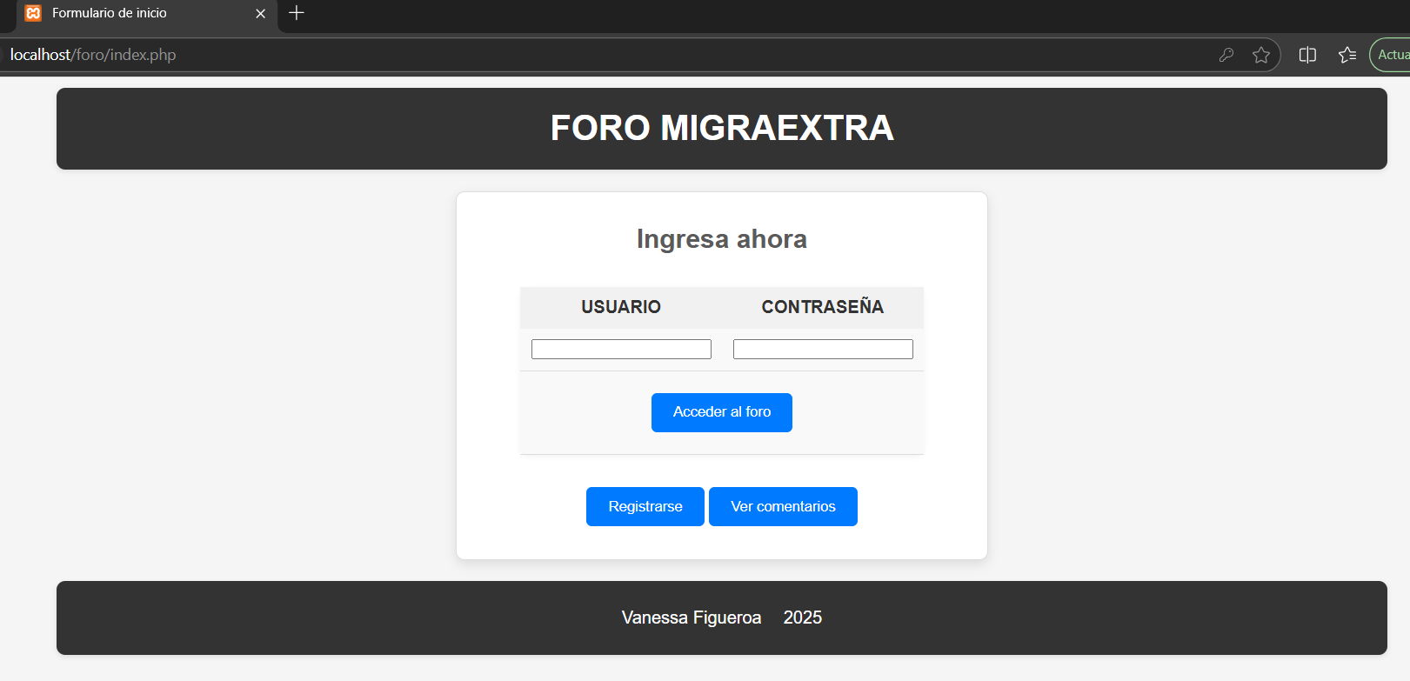

* **Descripción**:  
  La pantalla de inicio de sesión permite a los usuarios ingresar con su nombre de usuario y contraseña. Si aún no tienen una cuenta, pueden registrarse haciendo clic en el botón **"Registrarse"**.

En el caso de no querer registrarse, tienen la opción de ver los temas y comentarios de los demás usuarios.

* **Campos**:
  + **Usuario**: Campo para ingresar el nombre de usuario.
  + **Contraseña**: Campo para ingresar la contraseña.
* **Botón de Acción**:
  + **Acceder al Foro**: Permite ingresar al foro si las credenciales son correctas.
  + **Registrarse**: Redirige a los usuarios a la página de registro.

**2.3. Vista de Temas del Foro**

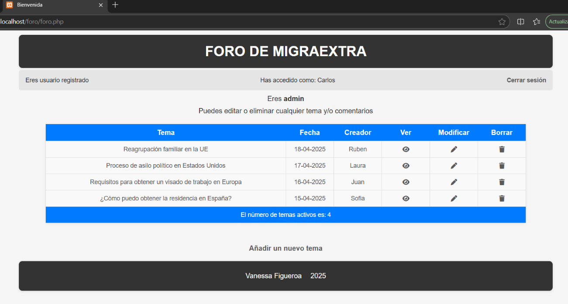

* **Descripción**:  
  Una vez dentro del foro, los usuarios pueden ver una lista de temas disponibles. Cada tema muestra el título, una breve descripción y la fecha de creación.
* **Acciones Disponibles**:
  + **Ver Comentarios**: Al hacer click sobre el ojo de la columna “ver” te redigirá a otra página donde tendrás la opción de añadir un nuevo comentario o regresar al foro inicial, aquí mismo los usuarios podrán ver los comentarios asociados a ese tema.
  + **Agregar Comentarios**: Los usuarios registrados pueden agregar sus propios comentarios en los temas.

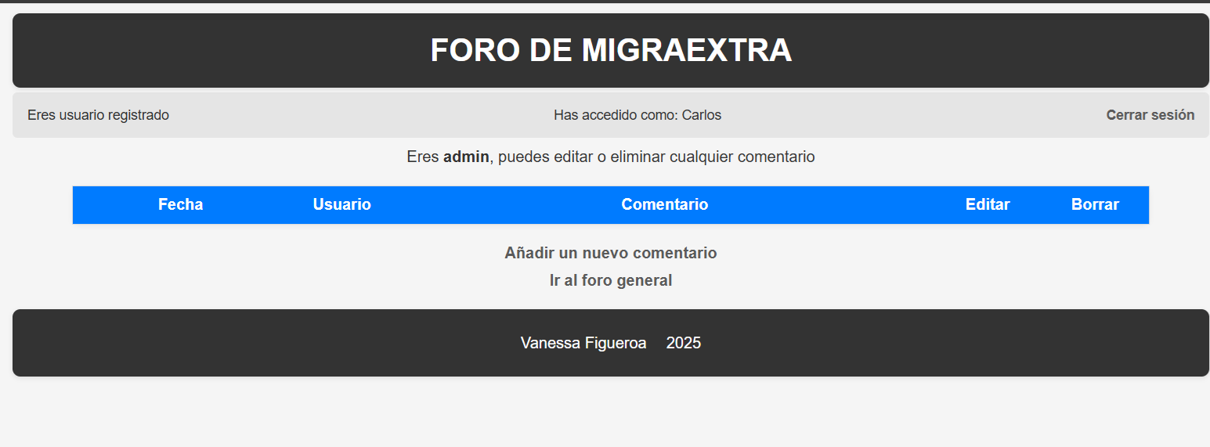

* + **Modificar**: Esta sección también tienes la opción de modificar o borrar un tema, siempre y cuando seas el creador del mismo o seas el administrador del foro.

**2.4. Agregar un nuevo tema**



* **Descripción**:  
  Los usuarios pueden agregar un nuevo tema de su interés, clicando el enlace de “añadir un nuevo tema”, el cual te redigira a una página donde tendrás la opción de rellenar el campo indicando como “nuevo tema” y luego pulsando el botón “Agregar tema”.
* **Campos**:
  + **Nuevo tema**: Campo de texto para ingresar el contenido.
* **Botón de Acción**:
  + **Agregar tema**: Envía el tema al foro.

2.5

**3. Conclusión**

Este manual proporciona una descripción detallada sobre las tablas de la base de datos, sus relaciones y cómo los usuarios pueden interactuar con la aplicación Foro MigraExtra. Siguiendo los pasos descritos, los usuarios podrán disfrutar de una experiencia eficiente en el foro.